 |  | G
TG/181/4(proj.4)
ORIGINAL: Englisch
DATUM: 2023-08-30

INTERNATIONALER VERBAND ZUM SCHUTZ VON PFLANZENZÜCHTUNGEN
 | Genf
 | ENTWURF
 | AMARYLLIS  UPOV-Code(s): HIPPE  Hippeastrum Herb. | *
RICHTLINIEN
FÜR DIE DURCHFÜHRUNG DER PRÜFUNG
AUF UNTERSCHEIDBARKEIT, HOMOGENITÄT UND BESTÄNDIGKEIT

erstellt von einer Sachverständigen aus den Niederlanden

zu prüfen vom

Technischen Ausschuss auf seiner neunundfünfzigsten Tagung
am 23. und 24. Oktober 2023 in Genf

Haftungsausschluss: dieses Dokument gibt nicht die Grundsätze oder eine Anleitung der UPOV wieder

Dieses Dokument wurde mit Hilfe einer maschinellen Übersetzung erstellt, und die Genauigkeit kann nicht garantiert werden. Daher ist der Text in der Originalsprache die einzige authentische Version.
Alternative Namen:*

Botanischer Name | Englisch | Französisch | Deutsch | Spanisch
Hippeastrum Herb., Moldenkea Traub | Amaryllis | Amaryllis | Amaryllis, Ritterstern | Amarilis

Zweck dieser Richtlinien („Prüfungsrichtlinien“) ist es, die in der Allgemeinen Einführung (Dokument TG/1/3) und deren verbundenen TGP Dokumenten enthaltenen Grundsätze in detaillierte praktische Anleitung für die harmonisierte Prüfung der Unterscheidbarkeit, der Homogenität und der Beständigkeit (DUS) umzusetzen und insbesondere geeignete Merkmale für die DUS Prüfung und die Erstellung harmonisierter Sortenbeschreibungen auszuweisen.

VERBUNDENE DOKUMENTE
Diese Prüfungsrichtlinien sind in Verbindung mit der Allgemeinen Einführung und den damit in Verbindung stehenden TGP-Dokumenten zu sehen.

INHALT | SEITE
1. | GEGENSTAND DIESER PRÜFUNGSRICHTLINIEN............................................................................................ | 3
2. | ANFORDERUNGEN AN DAS VERMEHRUNGSMATERIAL................................................................................ | 3
3. | DURCHFÜHRUNG DER PRÜFUNG..................................................................................................................... | 3
3.1 | Anzahl von Wachstumsperioden............................................................................................................... | 3
3.2 | Prüfungsort................................................................................................................................................ | 3
3.3 | Bedingungen für die Durchführung der Prüfung........................................................................................ | 3
3.4 | Gestaltung der Prüfung.............................................................................................................................. | 3
3.5 | Zusätzliche Prüfungen............................................................................................................................... | 3

4. | PRÜFUNG DER UNTERSCHEIDBARKEIT, HOMOGENITÄT UND BESTÄNDIGKEIT....................................... | 4
4.1 | Unterscheidbarkeit..................................................................................................................................... | 4
4.2 | Homogenität.............................................................................................................................................. | 5
4.3 | Beständigkeit............................................................................................................................................. | 5

5. | GRUPPIERUNG DER SORTEN UND ORGANISATION DER ANBAUPRÜFUNG.............................................. | 5
6. | EINFÜHRUNG IN DIE MERKMALSTABELLE...................................................................................................... | 6
6.1 | Merkmalskategorien................................................................................................................................... | 6
6.2 | Ausprägungsstufen und entsprechende Noten......................................................................................... | 6
6.3 | Ausprägungstypen..................................................................................................................................... | 6
6.4 | Beispielssorten.......................................................................................................................................... | 6
6.5 | Legende..................................................................................................................................................... | 7

7. | TABLE OF CHARACTERISTICS/TABLEAU DES CARACTÈRES/MERKMALSTABELLE/TABLA DE CARACTERES...................................................................................................................................................... | 8
8. | ERLÄUTERUNGEN ZU DER MERKMALSTABELLE........................................................................................... | 17
8.1 | Erläuterungen, die mehrere Merkmale betreffen....................................................................................... | 17
8.2 | Erläuterungen zu einzelnen Merkmalen.................................................................................................... | 18

9. | LITERATUR........................................................................................................................................................... | 30
10. | TECHNISCHER FRAGEBOGEN........................................................................................................................... | 31

1. | Gegenstand dieser Prüfungsrichtlinien
 | Diese Prüfungsrichtlinien gelten für alle Sorten von Hippeastrum Herb.

2. | Anforderungen an das Vermehrungsmaterial
2.1 | Die zuständigen Behörden bestimmen, wann, wohin und in welcher Menge und Beschaffenheit das für die Prüfung der Sorte erforderliche Vermehrungsmaterial zu liefern ist. Anmelder, die Material von außerhalb des Staates, in dem die Prüfung vorgenommen wird, einreichen, müssen sicherstellen, dass alle Zollvorschriften und phytosanitären Anforderungen erfüllt sind.
2.2 | Das Vermehrungsmaterial ist in Form von Zwiebeln einzureichen.
2.3 | Die vom Anmelder einzusendende Mindestmenge an Vermehrungsmaterial sollte betragen:
 | 20 Zwiebeln
2.4 | Das eingesandte Vermehrungsmaterial sollte sichtbar gesund sein, keine Wuchsmängel aufweisen und nicht von wichtigen Krankheiten oder Schädlingen befallen sein.
2.5 | Das Vermehrungsmaterial darf keiner Behandlung unterzogen worden sein, die die Ausprägung der Merkmale der Sorte beeinflussen würde, es sei denn, dass die zuständigen Behörden eine solche Behandlung gestatten oder vorschreiben. Wenn es behandelt worden ist, müssen die Einzelheiten der Behandlung angegeben werden.

3. | Durchführung der Prüfung
3.1 | Anzahl von Wachstumsperioden
3.1.1 | Die Mindestprüfungsdauer sollte in der Regel eine Wachstumsperiode betragen.
3.1.2 | Die Prüfung einer Sorte kann abgeschlossen werden, wenn die zuständige Behörde das Ergebnis der Prüfung mit Sicherheit bestimmen kann.
3.2 | Prüfungsort
 | Die Prüfungen werden in der Regel an einem Ort durchgeführt. Für den Fall, dass die Prüfungen an mehr als einem Ort durchgeführt werden, wird in Dokument TGP/9, „Prüfung der Unterscheidbarkeit“, Anleitung gegeben.
3.3 | Bedingungen für die Durchführung der Prüfung
3.3.1 | Die Prüfungen sollten unter Bedingungen durchgeführt werden, die eine für die Ausprägung der maßgebenden Merkmale der Sorte und für die Durchführung der Prüfung zufriedenstellende Pflanzenentwicklung sicherstellen.
3.3.2 | Da das Tageslicht schwankt, sollten Farbbestimmungen mit Hilfe einer Farbkarte entweder in einem geeigneten Raum mit künstlichem Tageslicht oder zur Mittagszeit in einem Raum ohne direkte Sonneneinstrahlung vorgenommen werden. Die spektrale Verteilung der Lichtquelle für das künstliche Tageslicht sollte dem C.I.E.-Standard von bevorzugtem Tageslicht D 6500 mit den im „British Standard 950“, Teil I, festgelegten Toleranzen entsprechen. Die Bestimmungen an dem Pflanzenteil sollten mit weißem Hintergrund erfolgen. Die Farbkarte und die Version der verwendeten Farbkarte sollten in der Sortenbeschreibung angegeben werden.
3.4 | Gestaltung der Prüfung
 | Jede Prüfung sollte so gestaltet werden, dass sie insgesamt mindestens 20 Pflanzen umfasst.
3.5 | Zusätzliche Prüfungen
 | Zusätzliche Prüfungen für die Prüfung maßgebender Merkmale können durchgeführt werden.

4. | Prüfung der Unterscheidbarkeit, Homogenität und Beständigkeit
4.1 | Unterscheidbarkeit
4.1.1 | Allgemeine Empfehlungen
 | Es ist für Benutzer dieser Prüfungsrichtlinien besonders wichtig, die Allgemeine Einführung zu konsultieren, bevor sie Entscheidungen bezüglich der Unterscheidbarkeit treffen. Folgende Punkte werden jedoch zur ausführlicheren Darlegung oder zur Betonung in diesen Prüfungsrichtlinien aufgeführt.
4.1.2 | Stabile Unterschiede
 | Die zwischen Sorten erfassten Unterschiede können so deutlich sein, dass nicht mehr als eine Wachstumsperiode notwendig ist. Außerdem ist der Umwelteinfluss unter bestimmten Umständen nicht so stark, dass mehr als eine Wachstumsperiode erforderlich ist, um sicher zu sein, dass die zwischen Sorten beobachteten Unterschiede hinreichend stabil sind. Ein Mittel zur Sicherstellung dessen, dass ein Unterschied bei einem Merkmal, das in einem Anbauversuch erfasst wird, hinreichend stabil ist, ist die Prüfung des Merkmals in mindestens zwei unabhängigen Wachstumsperioden.
4.1.3 | Deutliche Unterschiede
 | Die Bestimmung dessen, ob ein Unterschied zwischen zwei Sorten deutlich ist, hängt von vielen Faktoren ab und sollte insbesondere den Ausprägungstyp des geprüften Merkmals berücksichtigen, d. h., ob es qualitativ, quantitativ oder pseudoqualitativ ausgeprägt ist. Daher ist es wichtig, dass die Benutzer dieser Prüfungsrichtlinien mit den Empfehlungen in der Allgemeinen Einführung vertraut sind, bevor sie Entscheidungen bezüglich der Unterscheidbarkeit treffen.
4.1.4 | Anzahl der zu prüfenden Pflanzen / Pflanzenteile
 | Sofern nicht anders angegeben, sollten zur Prüfung der Unterscheidbarkeit alle Erfassungen an Einzelpflanzen an 10 Pflanzen oder Teilen von 10 Pflanzen und alle übrigen Erfassungen an allen Pflanzen in der Prüfung erfolgen, wobei etwaige Abweicherpflanzen außer Acht gelassen werden.
4.1.5 | Erfassungsmethode
 | Die für die Erfassung des Merkmals empfohlene Methode ist durch folgende Kennzeichnung in der Merkmalstabelle angegeben (vgl. Dokument TGP/9 “Prüfung der Unterscheidbarkeit”, Abschnitt 4 “Beobachtung der Merkmale”):
MG: einmalige Messung einer Gruppe von Pflanzen oder Pflanzenteilen
MS: Messung einer Anzahl von Einzelpflanzen oder Pflanzenteilen
VG: visuelle Erfassung durch einmalige Beobachtung einer Gruppe von Pflanzen oder Pflanzenteilen
VS: visuelle Erfassung durch Beobachtung einer Anzahl von Einzelpflanzen oder Pflanzenteilen

 | Art der Beobachtung: visuell (V) oder Messung (M)
 | Die „visuelle“ Beobachtung (V) beruht auf der Beurteilung des Sachverständigen. Im Sinne dieses Dokuments bezieht sich die „visuelle“ Beobachtung auf die sensorische Beobachtung durch die Sachverständigen und umfasst daher auch Geruchs-, Geschmacks- und Tastsinn. Die visuelle Beobachtung umfasst auch Beobachtungen, bei denen der Sachverständige Vergleichsmaßstäbe (z. B. Diagramme, Beispielssorten, Seite-an-Seite-Vergleich) oder nichtlineare graphische Darstellung (z. B. Farbkarten) benutzt. Die Messung (M) ist eine objektive Beobachtung, die an einer kalibrierten, linearen Skala erfolgt, z. B. unter Verwendung eines Lineals, einer Waage, eines Kolorimeters, von Daten, Zählungen usw.
 | Art der Aufzeichnung: für eine Gruppe von Pflanzen (G) oder für individuelle Einzelpflanzen (S)

 | Zum Zwecke der Unterscheidbarkeit können die Beobachtungen als einzelner Wert für eine Gruppe von Pflanzen oder Pflanzenteilen (G) oder mit Werten für eine Anzahl individueller Einzelpflanzen oder Pflanzenteile (S) erfasst werden. In den meisten Fällen ergibt „G“ einen einzelnen Erfassungswert je Sorte, und es ist nicht möglich oder notwendig, in einer Einzelpflanzenanalyse statistische Verfahren für die Prüfung der Unterscheidbarkeit anzuwenden.
 | Ist in der Merkmalstabelle mehr als eine Erfassungsmethode angegeben (z. B. VG/MG), so wird in Dokument TGP/9, Abschnitt 4.2, Anleitung zur Wahl einer geeigneten Methode gegeben.
4.2 | Homogenität
4.2.1 | Es ist für Benutzer dieser Prüfungsrichtlinien besonders wichtig, die Allgemeine Einführung zu konsultieren, bevor sie Entscheidungen bezüglich der Homogenität treffen. Folgende Punkte werden jedoch zur ausführlicheren Darlegung oder zur Betonung in diesen Prüfungsrichtlinien aufgeführt.
4.2.2 | Diese Prüfungsrichtlinien wurden für die Prüfung von vegetativ vermehrten Sorten erarbeitet. Für Sorten mit anderen Vermehrungsarten sollten die Empfehlungen in der Allgemeinen Einführung und in Dokument TGP/13 „Anleitung für neue Typen und Arten“, Abschnitt 4.5 „Prüfung der Homogenität“, befolgt werden.
4.2.3 | Für die Bestimmung der Homogenität vegetativ vermehrter Sorten sollte ein Populationsstandard von 1% mit einer Akzeptanzwahrscheinlichkeit von mindestens 95% angewandt werden. Bei einer Stichprobengröße von 20 Pflanzen, ist die höchste zulässige Anzahl von Abweicher 1.
4.3 | Beständigkeit
4.3.1 | In der Praxis ist es nicht üblich, Prüfungen auf Beständigkeit durchzuführen, deren Ergebnisse ebenso sicher sind wie die der Unterscheidbarkeits- und der Homogenitätsprüfung. Die Erfahrung hat jedoch gezeigt, dass eine Sorte im Falle zahlreicher Sortentypen auch als beständig angesehen werden kann, wenn nachgewiesen wurde, dass sie homogen ist.
4.3.2 | Nach Bedarf oder im Zweifelsfall kann die Beständigkeit weiter geprüft werden, indem ein neues Pflanzgutmuster geprüft wird, um sicherzustellen, dass es dieselben Merkmalsausprägungen wie das ursprünglich eingesandte Material aufweist.

5. | Gruppierung der Sorten und Organisation der Anbauprüfung
5.1 | Die Auswahl allgemein bekannter Sorten, die im Anbauversuch mit der Kandidatensorte angebaut werden sollen, und die Art und Weise der Aufteilung dieser Sorten in Gruppen zur Erleichterung der Unterscheidbarkeitsprüfung werden durch die Verwendung von Gruppierungsmerkmalen unterstützt.
5.2 | Gruppierungsmerkmale sind Merkmale, deren dokumentierte Ausprägungsstufen, selbst wenn sie an verschiedenen Orten erfasst wurden, einzeln oder in Kombination mit anderen derartigen Merkmalen verwendet werden können: a) für die Selektion allgemein bekannter Sorten, die von der Anbauprüfung zur Prüfung der Unterscheidbarkeit, ausgeschlossen werden können, und b) um die Anbauprüfung so zu organisieren, dass ähnliche Sorten gruppiert werden.
5.3 | Folgende Merkmale wurden als nützliche Gruppierungsmerkmale vereinbart:
(a) |  | Blüte: Typ (Merkmal 10)
(b) |  | Blüte: maximale Breite der Blütenhülle (Merkmal 17)
(c) |  | Äußeres mittleres Perigonblatt: Hauptfarbe der Innenseite (Merkmal 22) mit folgenden Gruppen:  Gr. 1: weiß  Gr. 2: gelbgrün  Gr. 3: orange  Gr. 4: hellrosa  Gr. 5: mittelrosa  Gr. 6: dunkelrosa  Gr. 7: mittelrot  Gr: 8: dunkelrot

5.4 | Anleitung für die Verwendung von Gruppierungsmerkmalen im Prozess der Unterscheidbarkeitsprüfung wird in der Allgemeinen Einführung und in Dokument TGP/9 „Prüfung der Unterscheidbarkeit“ gegeben.

6. | Einführung in die Merkmalstabelle
6.1 | Merkmalskategorien
6.1.1 | Standardmerkmale in den Prüfungsrichtlinien
 | Standardmerkmale in den Prüfungsrichtlinien sind Merkmale, die von der UPOV für die DUS-Prüfung akzeptiert wurden und aus denen die Verbandsmitglieder jene auswählen können, die für ihre besonderen Bedingungen geeignet sind.
6.1.2 | Merkmale mit Sternchen
 | Merkmale mit Sternchen (mit * gekennzeichnet) sind jene in den Prüfungsrichtlinien enthaltenen Merkmale, die für die internationale Harmonisierung der Sortenbeschreibung von Bedeutung sind. Sie sollten stets von allen Verbandsmitgliedern auf DUS geprüft und in die Sortenbeschreibung aufgenommen werden, sofern die Ausprägungsstufe eines vorausgehenden Merkmals oder regionale Umweltbedingungen dies nicht ausschließen.
6.2 | Ausprägungsstufen und entsprechende Noten
6.2.1 | Für jedes Merkmal werden Ausprägungsstufen angegeben, um das Merkmal zu definieren und die Beschreibungen zu harmonisieren. Um die Erfassung der Daten zu erleichtern und die Beschreibung zu erstellen und auszutauschen, wird jeder Ausprägungsstufe eine entsprechende Zahlennote zugewiesen.
6.2.2 | Alle relevanten Ausprägungsstufen für das Merkmal sind dargestellt.
6.2.3 | Weitere Erläuterungen zur Darstellung der Ausprägungsstufen und Noten sind in Dokument TGP/7 „Erstellung von Prüfungsrichtlinien“ zu finden.
6.3 | Ausprägungstypen
 | Eine Erläuterung der Ausprägungstypen der Merkmale (qualitativ, quantitativ und pseudoqualitativ) ist in der Allgemeinen Einführung enthalten.
6.4 | Beispielssorten
 | Gegebenenfalls werden in den Prüfungsrichtlinien Beispielssorten angegeben, um die Ausprägungsstufen eines Merkmals zu verdeutlichen.

6.5 | Legende
 |  | English |  | français |  | deutsch | español | Example Varieties  Exemples  Beispielssorten  Variedades ejemplo | Note/  Nota
1 | 2 | 3 | 4 | 5 | 6 | 7
 |  | Name of characteristics in English |  | Nom du caractère en français |  | Name des Merkmals auf Deutsch | Nombre del carácter en español
 |  | states of expression |  | types d’expression |  | Ausprägungsstufen | tipos de expresión

1 | Merkmalsnummer
2 | (*) | Merkmal mit Sternchen | – vgl. Kapitel 6.1.2
3 | Ausprägungstyp
 | QL | Qualitatives Merkmal | – vgl. Kapitel 6.3
 | QN | Quantitatives Merkmal | – vgl. Kapitel 6.3
 | PQ | Pseudoqualitatives Merkmal | – vgl. Kapitel 6.3
4 | Erfassungsmethode (und gegebenenfalls Parzellentyp)
 | MG, MS, VG, VS |  | – vgl. Kapitel 4.1.5
5 | (+) | Vgl. Erläuterungen zu der Merkmalstabelle in Kapitel 8.2
6 | (a)-(e) | Vgl. Erläuterungen zu der Merkmalstabelle in Kapitel 8.1
7 | Nicht zutreffend

7. | Table of Characteristics/Tableau des caractères/Merkmalstabelle/Tabla de caracteres

 |  | English |  | français |  | deutsch | español | Example Varieties  Exemples  Beispielssorten  Variedades ejemplo | Note/  Nota
1. | (*) | QN | MS/VG | (+) | (a)
 |  | Leaf: width |  | Feuille : largeur |  | Blatt: Breite | Hoja: anchura
 |  | very narrow |  | très étroite |  | sehr schmal | muy estrecha |  | 1
 |  | narrow |  | étroite |  | schmal | estrecha | Balentino | 2
 |  | medium |  | moyenne |  | mittel | media | Coral Flame | 3
 |  | broad |  | large |  | breit | ancha | Peach Melba | 4
 |  | very broad |  | très large |  | sehr breit | muy ancha |  | 5
2. |  | QN | VG | (+) | (a)
 |  | Leaf: anthocyanin coloration at basal part |  | Feuille : pigmentation anthocyanique de la partie basale |  | Blatt: Anthocyanfärbung des basalen Teils | Hoja: pigmentación antociánica en la parte basal
 |  | absent or very weak |  | absente ou très faible |  | fehlend oder sehr gering | ausente o muy débil | White Garden | 1
 |  | weak |  | faible |  | gering | débil | Lovely Lady | 2
 |  | medium |  | moyenne |  | mittel | media | Floris Hekker | 3
 |  | strong |  | forte |  | stark | fuerte | Ferrari | 4
 |  | very strong |  | très forte |  | sehr stark | muy fuerte |  | 5
3. | (*) | QN | MS/VG | (+) | (b)
 |  | Peduncle: length |  | Pédoncule : longueur |  | Blütenstandsstiel: Länge | Pedúnculo: longitud
 |  | very short |  | très courte |  | sehr kurz | muy corta |  | 1
 |  | very short to short |  | très courte à courte |  | sehr kurz bis kurz | muy corta a corta |  | 2
 |  | short |  | courte |  | kurz | corta | Double Dragon,  Pink Rival | 3
 |  | short to medium |  | courte à moyenne |  | kurz bis mittel | corta a media |  | 4
 |  | medium |  | moyenne |  | mittel | media | Red Beauty, Red Garden | 5
 |  | medium to long |  | moyenne à longue |  | mittel bis lang | media a larga |  | 6
 |  | long |  | longue |  | lang | larga | Balentino, Scarlet Belle | 7
 |  | long to very long |  | longue à très longue |  | lang bis sehr lang | larga a muy larga |  | 8
 |  | very long |  | très longue |  | sehr lang | muy larga | Central Park | 9
4. | (*) | QN | MS/VG | (+) | (b)
 |  | Peduncle: thickness |  | Pédoncule : épaisseur |  | Blütenstandsstiel: Dicke | Pedúnculo: grosor
 |  | very thin |  | très mince |  | sehr dünn | muy delgado | Balentino | 1
 |  | thin |  | mince |  | dünn | delgado | Up Star | 2
 |  | medium |  | moyenne |  | mittel | medio | Coral Flame, KB111081 | 3
 |  | thick |  | épaisse |  | dick | grueso | NWK 8288, Scarlet Belle | 4
 |  | very thick |  | très épaisse |  | sehr dick | muy grueso | Ferrari | 5
5. |  | QN | VG | (+) | (b)
 |  | Peduncle: anthocyanin coloration |  | Pédoncule : pigmentation anthocyanique |  | Blütenstandsstiel: Anthocyanfärbung | Pedúnculo: pigmentación antociánica
 |  | absent or very weak |  | absente ou très faible |  | fehlend oder sehr gering | ausente o muy débil | Antarctica | 1
 |  | weak |  | faible |  | gering | débil | Double Dragon | 2
 |  | medium |  | moyenne |  | mittel | media | NWK 8288 | 3
 |  | strong |  | forte |  | stark | fuerte | Table Dance | 4
 |  | very strong |  | très forte |  | sehr stark | muy fuerte | Lovely Lady | 5
6. |  | PQ | VG | (+) | (b)
 |  | Only varieties with Peduncle: anthocyanin coloration: weak to very strong: Peduncle: distribution of anthocyanin coloration |  | Seulement variétés avec pédoncule : pigmentation anthocyanique : faible à très forte: Pédoncule : distribution de la pigmentation anthocyanique |  | Nur Sorten mit Blütenstandsstiel: Anthocyanfärbung: gering bis sehr stark: Blütenstandsstiel: Verteilung der Anthocyanfärbung | Solo variedades con pedúnculo: pigmentación antociánica: débil a muy fuerte: Pedúnculo: distribución de la pigmentación antociánica
 |  | basal part |  | partie basale |  | basaler Teil | parte basal | Hyde Park | 1
 |  | distal part |  | partie distale |  | distaler Teil | parte distal |  | 2
 |  | entire |  | partout |  | überall | entero | Lovely Lady | 3
7. |  | QN | VG | (+) | (b)
 |  | Bracts: anthocyanin coloration |  | Bractées : pigmentation anthocyanique |  | Deckblätter: Anthocyanfärbung | Brácteas: pigmentación antociánica
 |  | absent or very weak |  | absente ou très faible |  | fehlend oder sehr gering | ausente o muy débil | Antarctica | 1
 |  | weak |  | faible |  | gering | débil | Cherry Bloss | 2
 |  | medium |  | moyenne |  | mittel | media | White Garden | 3
 |  | strong |  | forte |  | stark | fuerte | NWK 8288 | 4
 |  | very strong |  | très forte |  | sehr stark | muy fuerte | Lovely Lady | 5
8. |  | QN | VG | (+) | (b)
 |  | Only varieties with Bracts: anthocyanin coloration: absent or very weak to medium: Bracts: intensity of green color |  | Seulement variétés avec Bractées : pigmentation anthocyanique : absente ou très faible à moyenne: Bractées : intensité de la couleur verte |  | Nur Sorten mit Deckblättern: Anthocyanfärbung: fehlend oder sehr gering bis mittel: Deckblätter: Intensität der Grünfärbung | Solo variedades con Brácteas: pigmentación antociánica: ausente o muy débil a media: Brácteas: intensidad del color verde
 |  | very light |  | très claire |  | sehr hell | muy clara | White Amadeus | 1
 |  | light |  | claire |  | hell | clara |  | 2
 |  | medium |  | moyenne |  | mittel | media | Antarctica | 3
 |  | dark |  | foncée |  | dunkel | oscura |  | 4
 |  | very dark |  | très foncée |  | sehr dunkel | muy oscura | Lagoon | 5
9. | (*) | QN | MS/VG |  | (c)
 |  | Inflorescence: number of flowers |  | Inflorescence : nombre de fleurs |  | Blütenstand: Anzahl Blüten | Inflorescencia: número de flores
 |  | few |  | petit |  | gering | bajo | Pretnym | 1
 |  | medium |  | moyen |  | mittel | medio | Antarctica, Peach Melba | 2
 |  | many |  | élevé |  | hoch | alto | Red Garden | 3
10. | (*) | QL | VG | (+) | (c), (d)
 |  | Flower: type |  | Fleur : type |  | Blüte: Typ | Flor: tipo
 |  | single |  | simple |  | einzeln | sencillo | Antarctica, Peach Melba | 1
 |  | double |  | double |  | gefüllt | doble | Double Dragon,  Scarlet Belle | 2
11. |  | QL | VG | (+) | (c), (d)
 |  | Only varieties with flower type: double: Flower: shape of petaloid staminodes |  | Seulement variétés avec type de fleur : double : Fleur : forme des staminodes pétaloïdes |  | Nur Sorten mit Blütentyp: gefüllt: Blüte: Form der Nebenkronenstaminodien | Solo variedades con tipo de flor: doble: Flor: forma de los estaminodios petaloides
 |  | regular |  | régulière |  | regelmäßig | regular | Double Dragon | 1
 |  | irregular |  | irrégulière |  | unregelmäßig | irregular | NWK 8288 | 2
12. |  | QN | VG | (+) | (c), (d)
 |  | Flower: attitude of perianth |  | Fleur : port du périanthe |  | Blüte: Haltung der Blütenhülle | Flor: porte del perianto
 |  | erect |  | dressé |  | aufrecht | erecto | Up Star | 1
 |  | erect to horizontal |  | dressé à horizontal |  | aufrecht bis waagerecht | erecto a horizontal | Double Dragon | 2
 |  | horizontal |  | horizontal |  | waagerecht | horizontal | Antarctica | 3
 |  | horizontal to drooping |  | horizontal à pendant |  | waagerecht bis überhängend | horizontal a colgante | Balentino | 4
 |  | drooping |  | pendant |  | überhängend | colgante | Red Garden | 5
13. | (*) | QN | MS/VG | (+) | (c), (d)
 |  | Pedicel: length |  | Pédicelle : longueur |  | Blütenstiel: Länge | Pedicelo: longitud
 |  | very short |  | très courte |  | sehr kurz | muy corta | Up Star | 1
 |  | short |  | courte |  | kurz | corta | Peach Melba,  Table Dance | 2
 |  | medium |  | moyenne |  | mittel | media | Arnym, Balentino | 3
 |  | long |  | longue |  | lang | larga | Double Dragon,  Scarlet Belle | 4
 |  | very long |  | très longue |  | sehr lang | muy larga | NWK 8288 | 5
14. |  | QN | VG | (+) | (c), (d)
 |  | Pedicel: anthocyanin coloration |  | Pédicelle : pigmentation anthocyanique |  | Blütenstiel: Anthocyanfärbung | Pedicelo: pigmentación antociánica
 |  | absent or very weak |  | absente ou très faible |  | fehlend oder sehr gering | ausente o muy débil | Antarctica | 1
 |  | weak |  | faible |  | gering | débil | NWK 8288 | 2
 |  | medium |  | moyenne |  | mittel | media | Floris Hekker | 3
 |  | strong |  | forte |  | stark | fuerte | Lovely Lady | 4
 |  | very strong |  | très forte |  | sehr stark | muy fuerte | KB111081 | 5
15. | (*) | PQ | VG | (+) | (c), (d)
 |  | Flower: shape in front view |  | Fleur : forme en vue de face |  | Blüte: Form in Vorderansicht | Flor: forma en vista frontal
 |  | round |  | ronde |  | rund | redonda | Dancing Queen,  Scarlet Belle | 1
 |  | triangular |  | triangulaire |  | dreieckig | triangular | Antarctica, Peach Melba | 2
 |  | star-shaped |  | stelliforme |  | sternförmig | en forma de estrella | Balentino | 3
16. | (*) | QN | MS/VG | (+) | (c), (d)
 |  | Flower: length of perianth |  | Fleur : longueur du périanthe |  | Blüte: Länge der Blütenhülle | Flor: longitud del perianto
 |  | very short |  | très courte |  | sehr kurz | muy corta | Orange Queen | 1
 |  | short |  | courte |  | kurz | corta | NWK 8288, White Garden | 2
 |  | medium |  | moyenne |  | mittel | media | Cherry Bloss,  Peach Melba | 3
 |  | long |  | longue |  | lang | larga | Lagoon, Tosca | 4
 |  | very long |  | très longue |  | sehr lang | muy larga |  | 5
17. | (*) | QN | MS/VG | (+) | (c), (d)
 |  | Flower: maximum width of perianth |  | Fleur : largeur maximale du périanthe |  | Blüte: maximale Breite der Blütenhülle | Flor: anchura máxima del perianto
 |  | very narrow |  | très étroite |  | sehr schmal | muy estrecha | Red Beauty | 1
 |  | very narrow to narrow |  | très étroite à étroite |  | sehr schmal bis schmal | muy estrecha a estrecha | White Garden | 2
 |  | narrow |  | étroite |  | schmal | estrecha | Table Dance | 3
 |  | narrow to medium |  | étroite à moyenne |  | schmal bis mittel | estrecha a media | Pink Rival | 4
 |  | medium |  | moyenne |  | mittel | media | Cherry Bloss,  Coral Flame | 5
 |  | medium to broad |  | moyenne à large |  | mittel bis breit | media a ancha | Antarctica | 6
 |  | broad |  | large |  | breit | ancha | NWK 8288, Tosca | 7
 |  | broad to very broad |  | large à très large |  | breit bis sehr breit | ancha muy ancha | Arnym | 8
 |  | very broad |  | très large |  | sehr breit | muy ancha |  | 9
18. | (*) | PQ | VG | (+) | (c), (d)
 |  | Outer median tepal: shape |  | Tépale externe médian : forme |  | Äußeres mittleres Perigonblatt: Form | Tépalo medio externo: forma
 |  | broad ovate |  | ovale large |  | breit eiförmig | oval ancha | Peach Melba | 1
 |  | medium ovate |  | ovale moyenne |  | mittel eiförmig | oval media | Tosca | 2
 |  | narrow ovate |  | ovale étroite |  | schmal eiförmig | oval estrecha | Red Beauty | 3
 |  | broad elliptic |  | elliptique large |  | breit elliptisch | elíptica ancha | Antarctica, Coral Flame | 4
 |  | medium elliptic |  | elliptique moyenne |  | mittel elliptisch | elíptica media | Estella | 5
 |  | narrow elliptic |  | elliptique étroite |  | schmal elliptisch | elíptica estrecha | Balentino, Night Star | 6
 |  | broad obovate |  | obovale large |  | breit verkehrt eiförmig | oboval ancha | Mama Mia | 7
 |  | medium obovate |  | obovale moyenne |  | mittel verkehrt eiförmig | media oboval | Monaco | 8
 |  | narrow obovate |  | obovale étroite |  | schmal verkehrt eiförmig | oboval estrecha |  | 9
19. |  | PQ | VG | (+) | (c), (d)
 |  | Outer median tepal: shape of apex |  | Tépale externe médian : forme de l'apex |  | Äußeres mittleres Perigonblatt: Form des Apex | Tépalo medio externo: forma del ápice
 |  | acute |  | aigue |  | spitz | aguda |  | 1
 |  | acuminate |  | acuminée |  | zugespitzt | acuminada |  | 2
 |  | rounded |  | arrondie |  | abgerundet | redondeada |  | 3
20. |  | QN | VG |  | (c), (d)
 |  | Outer median tepal: undulation of margin |  | Tépale externe médian : ondulation du bord |  | Äußeres mittleres Perigonblatt: Randwellung | Tépalo medio externo: ondulación del margen
 |  | absent or very weak |  | absente ou très faible |  | fehlend oder sehr gering | ausente o muy débil | Balentino | 1
 |  | weak |  | faible |  | gering | débil | Red Garden | 2
 |  | medium |  | moyenne |  | mittel | media | White Garden | 3
 |  | strong |  | forte |  | stark | fuerte | NWK 8288 | 4
 |  | very strong |  | très forte |  | sehr stark | muy fuerte | Central Park | 5
21. |  | QN | VG |  | (c), (d)
 |  | Outer median tepal: attitude |  | Tépale externe médian : port |  | Äußeres mittleres Perigonblatt: Haltung | Tépalo medio externo: porte
 |  | horizontal |  | horizontal |  | waagerecht | horizontal | Double Dragon | 1
 |  | slightly reflexed |  | légèrement réfléchi |  | leicht gebogen | ligeramente reflexo | White Garden | 2
 |  | moderately reflexed |  | modérément réfléchi |  | mäßig gebogen | moderadamente reflexo | Red Garden | 3
 |  | strongly reflexed |  | fortement réfléchi |  | stark gebogen | fuerte reflexo | Balentino | 4
22. | (*) | PQ | VG |  | (c), (d), (e)
 |  | Outer median tepal: main color of inner side |  | Tépale externe médian : couleur principale de la face interne |  | Äußeres mittleres Perigonblatt: Hauptfarbe der Innenseite | Tépalo medio externo: color principal de la cara interna
 |  | RHS Colour Chart (indicate reference number) |  | Code RHS des couleurs (indiquer le numéro de référence) |  | RHS-Farbkarte (Nummer angeben) | Carta de colores RHS (indíquese el número de referencia)
23. |  | PQ | VG |  | (c), (d), (e)
 |  | Outer median tepal: secondary color of inner side |  | Tépale externe médian : couleur secondaire de la face interne |  | Äußeres mittleres Perigonblatt: Sekundärfarbe der Innenseite | Tépalo medio externo: color secundario de la cara interna
 |  | RHS Colour Chart (indicate reference number) |  | Code RHS des couleurs (indiquer le numéro de référence) |  | RHS-Farbkarte (Nummer angeben) | Carta de colores RHS (indíquese el número de referencia)
24. | (*) | PQ | VG | (+) | (c), (d)
 |  | Outer median tepal: color pattern of secondary color on inner side |  | Tépale externe médian : répartition de la couleur secondaire sur la face interne |  | Äußeres mittleres Perigonblatt: Farbmuster der Sekundärfarbe auf der Innenseite | Tépalo medio externo: disposición del color secundario en la cara interna
 |  | none |  | aucune |  | keine | ninguna | Antarctica, Peach Melba | 1
 |  | veined |  | veinée |  | geadert | nervadura | Estella, Pretnym | 2
 |  | central stripe |  | bande centrale |  | Mittelstreifen | raya central | Balentino | 3
 |  | narrow marginate |  | au bord étroite |  | schmaler Rand | marginal estrecha | Picotee | 4
 |  | striped and speckled |  | striée et piquetée |  | gestreift und gesprenkelt | rayada y graneada | Mama Mia | 5
25. |  | QN | VG | (+) | (c), (d)
 |  | Only varieties with outer median tepal: color pattern of secondary color on inner side: none: Outer median tepal: conspicuousness of veins |  | Seulement variétés avec tépale externe médian : répartition de la couleur secondaire sur la face interne : aucune : Tépale externe médian : netteté des nervures |  | Nur Sorten mit äußerem mittleren Perigonblatt: Muster der Sekundärfarbe auf der Innenseite: keine: Äußeres mittleres Perigonblatt: Ausprägung der Adern | Solo variedades con tépalo medio externo: disposición del color secundario en la cara interna: ninguna: Tépalo medio externo: visibilidad de las nervaduras
 |  | very weak |  | très faible |  | sehr gering | muy débil | Antarctica | 1
 |  | weak |  | faible |  | gering | débil | Arnym | 2
 |  | medium |  | moyenne |  | mittel | media | Red Garden | 3
 |  | strong |  | forte |  | stark | fuerte | Lovely Lady | 4
 |  | very strong |  | très forte |  | sehr stark | muy fuerte | Up Star | 5
26. |  | PQ | VG |  | (c), (d), (e)
 |  | Outer median tepal: main color of outer side |  | Tépale externe médian : couleur principale de la face externe |  | Äußeres mittleres Perigonblatt: Hauptfarbe der Außenseite | Tépalo medio externo: color principal de la cara externa
 |  | RHS Colour Chart (indicate reference number) |  | Code RHS des couleurs (indiquer le numéro de référence) |  | RHS-Farbkarte (Nummer angeben) | Carta de colores RHS (indíquese el número de referencia)
27. |  | PQ | VG |  | (c), (d), (e)
 |  | Outer median tepal: secondary color of outer side |  | Tépale externe médian : couleur secondaire de la face externe |  | Äußeres mittleres Perigonblatt: Sekundärfarbe der Außenseite | Tépalo medio externo: color secundario de la cara externa
 |  | RHS Colour Chart (indicate reference number) |  | Code RHS des couleurs (indiquer le numéro de référence) |  | RHS-Farbkarte (Nummer angeben) | Carta de colores RHS (indíquese el número de referencia)
28. |  | PQ | VG | (+) | (c), (d)
 |  | Inner median tepal: shape |  | Tépale interne médian : forme |  | Inneres mittleres Perigonblatt: Form | Tépalo medio interno: forma
 |  | broad ovate |  | ovale large |  | breit eiförmig | oval ancha |  | 1
 |  | medium ovate |  | ovale moyenne |  | mittel eiförmig | oval media |  | 2
 |  | narrow ovate |  | ovale étroite |  | schmal eiförmig | oval estrecha |  | 3
 |  | broad elliptic |  | elliptique large |  | breit elliptisch | elíptica ancha |  | 4
 |  | medium elliptic |  | elliptique moyenne |  | mittel elliptisch | elíptica media | Estella | 5
 |  | narrow elliptic |  | elliptique étroite |  | schmal elliptisch | elíptica estrecha | Night Star | 6
 |  | broad obovate |  | obovale large |  | breit verkehrt eiförmig | oboval ancha |  | 7
 |  | medium obovate |  | obovale moyenne |  | mittel verkehrt eiförmig | media oboval |  | 8
 |  | narrow obovate |  | obovale étroite |  | schmal verkehrt eiförmig | oboval estrecha |  | 9
29. |  | PQ | VG |  | (c), (d), (e)
 |  | Inner median tepal: main color of inner side |  | Tépale interne médian : couleur principale de la face interne |  | Inneres mittleres Perigonblatt: Hauptfarbe der Innenseite | Tépalo medio interno: color principal de la cara interna
 |  | RHS Colour Chart (indicate reference number) |  | Code RHS des couleurs (indiquer le numéro de référence) |  | RHS-Farbkarte (Nummer angeben) | Carta de colores RHS (indíquese el número de referencia)
30. |  | PQ | VG |  | (c), (d), (e)
 |  | Inner median tepal: secondary color of inner side |  | Tépale interne médian : couleur secondaire de la face interne |  | Inneres mittleres Perigonblatt: Sekundärfarbe der Innenseite | Tépalo medio interno: color secundario de la cara interna
 |  | RHS Colour Chart (indicate reference number) |  | Code RHS des couleurs (indiquer le numéro de référence) |  | RHS-Farbkarte (Nummer angeben) | Carta de colores RHS (indíquese el número de referencia)
31. |  | PQ | VG | (+) | (c), (d)
 |  | Inner median tepal: color pattern of secondary color on inner side |  | Tépale interne médian : répartition de la couleur secondaire sur la face interne |  | Inneres mittleres Perigonblatt: Muster der Sekundärfarbe auf der Innenseite | Tépalo medio interno: disposición del color secundario en la cara interna
 |  | none |  | aucune |  | keine | ninguna | Antarctica, Peach Melba | 1
 |  | veined |  | veinée |  | geadert | nervadura | Estella, Pretnym | 2
 |  | central stripe |  | bande centrale |  | Mittelstreifen | raya central | Balentino | 3
 |  | narrow marginate |  | au bord étroite |  | schmaler Rand | marginal estrecha | Picotee | 4
 |  | striped and speckled |  | striée et piquetée |  | gestreift und gesprenkelt | rayada y graneada | Lieve, Table Dance | 5
32. |  | PQ | VG |  | (c), (d), (e)
 |  | Inner median tepal: main color of outer side |  | Tépale interne médian : couleur principale de la face externe |  | Inneres mittleres Perigonblatt: Hauptfarbe der Außenseite | Tépalo medio interno: color principal de la cara interna
 |  | RHS Colour Chart (indicate reference number) |  | Code RHS des couleurs (indiquer le numéro de référence) |  | RHS-Farbkarte (Nummer angeben) | Carta de colores RHS (indíquese el número de referencia)
33. |  | PQ | VG |  | (c), (d), (e)
 |  | Inner median tepal: secondary color of outer side |  | Tépale interne médian : couleur secondaire de la face externe |  | Inneres mittleres Perigonblatt: Sekundärfarbe der Außenseite | Tépalo medio interno: color secundario de la cara interna
 |  | RHS Colour Chart (indicate reference number) |  | Code RHS des couleurs (indiquer le numéro de référence) |  | RHS-Farbkarte (Nummer angeben) | Carta de colores RHS (indíquese el número de referencia)
34. |  | PQ | VG | (+) | (c), (d)
 |  | Inner lateral tepal: shape |  | Tépal interne lateral : forme |  | Inneres laterales Perigonblatt: Form | Tépalo lateral interno: forma
 |  | broad ovate |  | ovale large |  | breit eiförmig | oval ancha | Monaco | 1
 |  | medium ovate |  | ovale moyenne |  | mittel eiförmig | oval media | Red Beauty | 2
 |  | narrow ovate |  | ovale étroite |  | schmal eiförmig | oval estrecha |  | 3
 |  | broad elliptic |  | elliptique large |  | breit elliptisch | elíptica ancha |  | 4
 |  | medium elliptic |  | elliptique moyenne |  | mittel elliptisch | elíptica media | Estella | 5
 |  | narrow elliptic |  | elliptique étroite |  | schmal elliptisch | elíptica estrecha | Night Star | 6
 |  | broad obovate |  | obovale large |  | breit verkehrt eiförmig | oboval ancha |  | 7
 |  | medium obovate |  | obovale moyenne |  | mittel verkehrt eiförmig | media oboval |  | 8
 |  | narrow obovate |  | obovale étroite |  | schmal verkehrt eiförmig | oboval estrecha |  | 9
35. |  | QN | VG | (+) | (c), (d)
 |  | Inner lateral tepal: depth of incisions |  | Tépale interne lateral : profondeur des incisions |  | Inneres laterales Perigonblatt: Tiefe der Einschnitte | Tépalo lateral interno: profundidad de las incisiones
 |  | absent or shallow |  | absente ou peu profonde |  | fehlend oder flach | ausente o poco profunda | Balentino | 1
 |  | medium |  | moyenne |  | mittel | media | Central Park | 2
 |  | deep |  | profonde |  | tief | profunda | Lagoon | 3
36. |  | PQ | VG |  | (c), (d)
 |  | Filament: color |  | Filament : couleur |  | Staubfaden: Farbe | Filamento: color
 |  | RHS Colour Chart (indicate reference number) |  | Code RHS des couleurs (indiquer le numéro de référence) |  | RHS-Farbkarte (Nummer angeben) | Carta de colores RHS (indíquese el número de referencia)
37. |  | PQ | VG | (+) | (c)
 |  | Anther: color |  | Anthère : couleur |  | Staubbeutel: Farbe | Antera: color
 |  | yellowish |  | jaunâtre |  | gelblich | amarillento | Antarctica | 1
 |  | pinkish |  | rosâtre |  | blassrosa | rosáceo | Lovely Lady | 2
 |  | reddish |  | rougeâtre |  | rötlich | rojizo | Red Garden | 3
 |  | purplish |  | violacé |  | purpurn | purpúreo | Pink Rival | 4
38. |  | PQ | VG |  | (c), (d)
 |  | Style: color |  | Style : couleur |  | Griffel: Farbe | Estilo: color
 |  | RHS Colour Chart (indicate reference number) |  | Code RHS des couleurs (indiquer le numéro de référence) |  | RHS-Farbkarte (Nummer angeben) | Carta de colores RHS (indíquese el número de referencia)
39. |  | QN | VG | (+) | (c), (d)
 |  | Stigma: diameter |  | Stigmate : diamètre |  | Narbe: Durchmesser | Estigma: diámetro
 |  | very small |  | très petit |  | sehr klein | muy pequeño | Pink Panther | 1
 |  | small |  | petit |  | klein | pequeño | Balentino, Estella | 2
 |  | medium |  | moyen |  | mittel | medio | Antarctica, Peach Melba | 3
 |  | large |  | grand |  | groß | grande | Monaco, Pink Rival | 4
 |  | very large |  | très grand |  | sehr groß | muy grande | Albarino | 5

8. | Erläuterungen zu der Merkmalstabelle
8.1 | Erläuterungen, die mehrere Merkmale betreffen
Äußeres mittleres Perigonblatt | 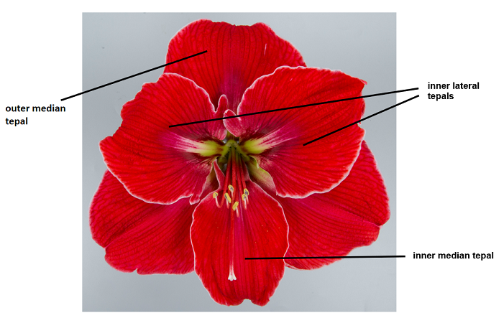  Inneres mittleres Perigonblatt  Innere laterale Perigonblätter
 | Merkmale, die folgende Kennzeichnung haben, sollten wie nachstehend angegeben geprüft werden:
(a) | Die Erfassungen sollten am größten voll entwickelten Blatt erfolgen. Dies ist in den meisten Fällen nach der Blüte.
(b) | Die Erfassungen sollten erfolgen, bevor sich die Blüten öffnen.
(c) | Die Erfassungen sollten erfolgen, wenn alle Blüten des ersten Blütenstandsstiels geöffnet sind.
(d) | Die Erfassungen sollten erfolgen, wenn die Staubbeutel locker sind oder bei Sorten ohne Staubbeutel in einem entsprechenden Blühstadium.
(e) | Die Hauptfarbe ist die Farbe mit der größten Fläche. In Fällen, in denen die Flächen von Haupt- und Sekundärfarbe zu ähnlich sind, um zuverlässig entscheiden zu können, welche Farbe die größte Fläche hat, wird die dunklere Farbe als Hauptfarbe betrachtet.  Die Hauptfarbe ist die Farbe mit der größten Fläche. In Fällen, in denen die Flächen der Hauptund Sekundärfarbe annähernd gleich groß sind, so daß nicht zuverlässig entschieden werden kann, welche Farbe die größte Fläche bedeckt, wird die dunklere Farbe als Hauptfarbe betrachtet.

8.2 | Erläuterungen zu einzelnen Merkmalen
Zu 1: Blatt: Breite

Die Erfassungen sollten an der breitesten Stelle des Blattes erfolgen.

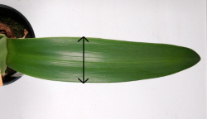

Zu 2: Blatt: Anthocyanfärbung des basalen Teils

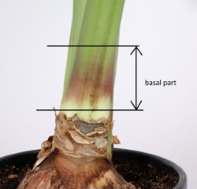
Basaler Teil

Zu 3: Blütenstandsstiel: Länge

Die Erfassungen sollten vom oberen Ende der Zwiebel bis zur Basis des Blütenstiels erfolgen.

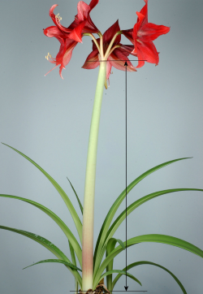

Zu 4: Blütenstandsstiel: Dicke

Die Erfassungen sollten in der Mitte des Blütenstandsstiels erfolgen.

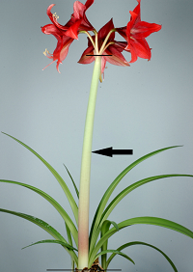

Zu 5: Blütenstandsstiel: Anthocyanfärbung

Die Erfassungen sollten vom oberen Ende der Zwiebel bis zur Basis des Blütenstiels erfolgen. Die stärkste Anthocyanfärbung sollte erfasst werden.

Zu 6: Nur Sorten mit Blütenstandsstiel: Anthocyanfärbung: gering bis sehr stark: Blütenstandsstiel: Verteilung der Anthocyanfärbung

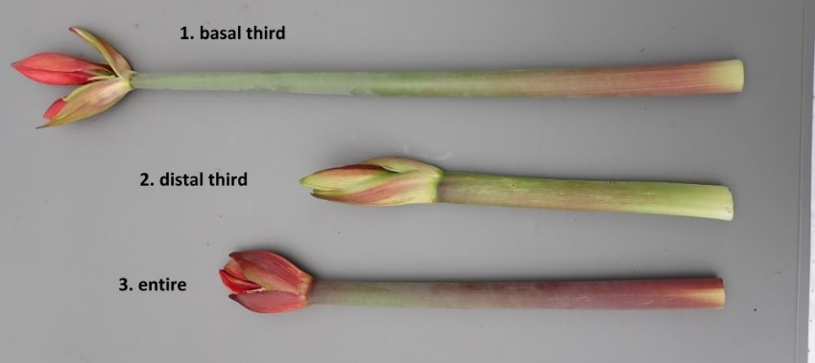
3. überall
2. distaler Teil
1. basaler Teil

Zu 7: Deckblätter: Anthocyanfärbung

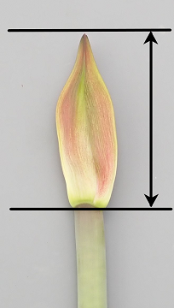

Zu 8: Nur Sorten mit Deckblättern: Anthocyanfärbung: fehlend oder sehr gering bis mittel: Deckblätter: Intensität der Grünfärbung

Sollte nur bei Sorten mit 'Deckblätter: Anthocyanfärbung' erfasst werden, die weniger als „stark“ ausgeprägt sind (weniger als Note 4 bis 5).

Zu 10: Blüte: Typ

Gefüllte Blüten haben mehr als 6 Perigonblätter.

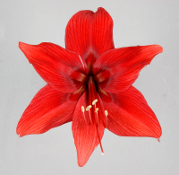 | 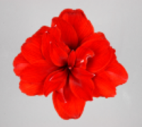
1 | 2
einzeln | gefüllt

Zu 11: Nur Sorten mit Blütentyp: gefüllt: Blüte: Form der Nebenkronenstaminodien

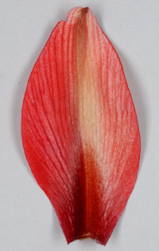 | 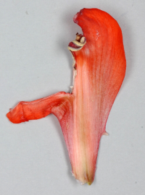
1 | 2
regelmäßig | unregelmäßig

Zu 12: Blüte: Haltung der Blütenhülle

Die Erfassungen sollten ohne den Blütenstiel erfolgen.

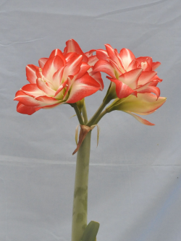 | 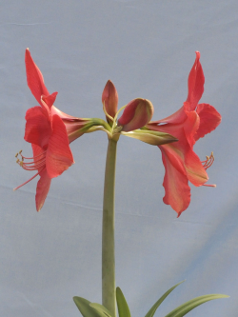 | 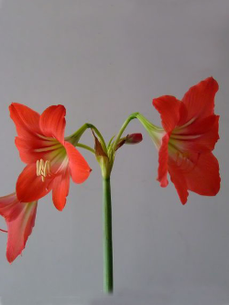
1 | 3 | 5
aufrecht | waagerecht | überhängend

Zu 13: Blütenstiel: Länge

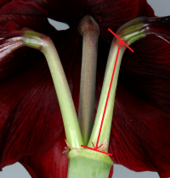

Zu 14: Blütenstiel: Anthocyanfärbung

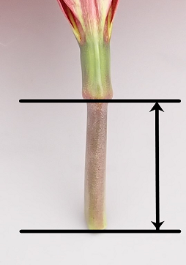

Zu 15: Blüte: Form in Vorderansicht

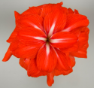 | 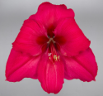 | 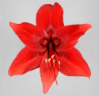
1 | 2 | 3
rund | dreieckig | sternförmig

Zu 16: Blüte: Länge der Blütenhülle

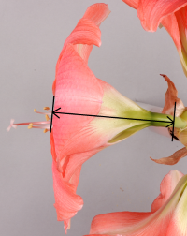

Zu 17: Blüte: maximale Breite der Blütenhülle

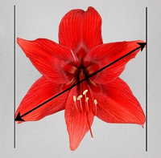

Zu 18: Äußeres mittleres Perigonblatt: Form

 |  |  |  |  | breiteste Stelle
 |  |  |  |  | unterhalb der Mitte |  | in der Mitte | oberhalb der Mitte
 | schmal (langgezogen) |  |  | 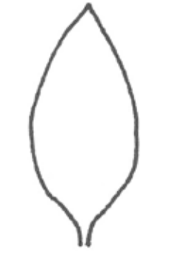  3  schmal eiförmig |  | 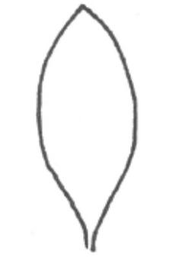  6  schmal elliptisch |  | 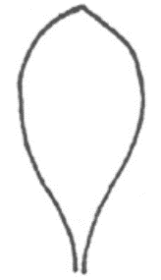  9  schmal verkehrt eiförmig
 | Breite (Verhältnis Länge/Breite) |  |  | 2  mittel eiförmig |  | 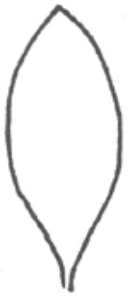  5  mittel elliptisch |  | 8  mittel verkehrt eiförmig
 | breit (zusammengedrückt) |  |  | 1  breit eiförmig |  | 4  breit elliptisch |  | 7  breit verkehrt eiförmig

Zu 19: Äußeres mittleres Perigonblatt: Form des Apex

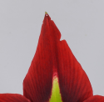 | 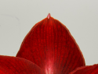 | 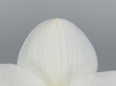
1 | 2 | 3
spitz | zugespitzt | abgerundet

Zu 24: Äußeres mittleres Perigonblatt: Farbmuster der Sekundärfarbe auf der Innenseite

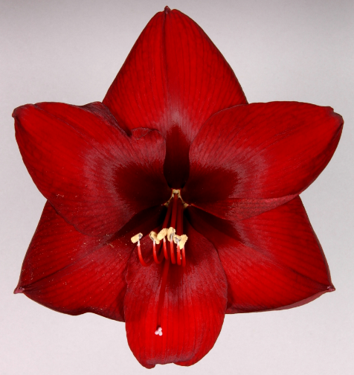 | 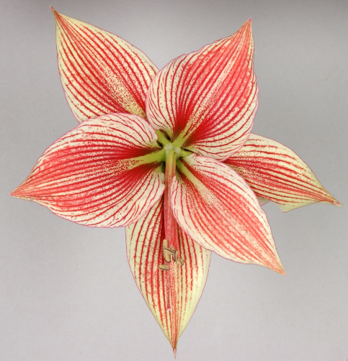 | 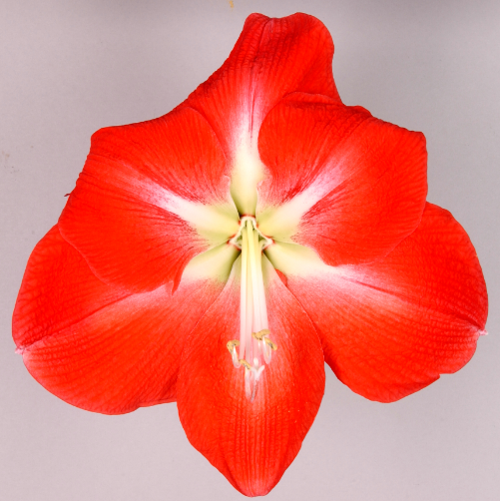
1 | 2 | 3
keine | geadert | Mittelstreifen

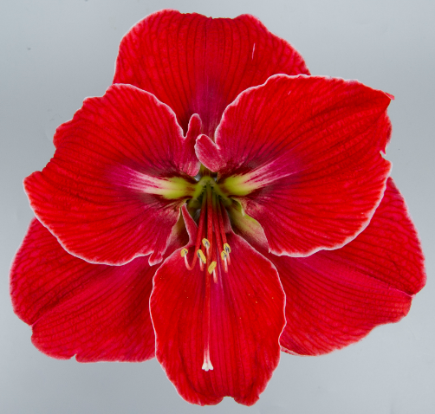 | 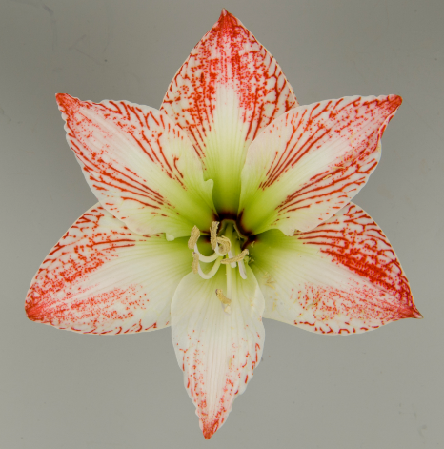
4 | 5
schmaler Rand | gestreift und gesprenkelt

Zu 25: Nur Sorten mit äußerem mittleren Perigonblatt: Muster der Sekundärfarbe auf der Innenseite: keine: Äußeres mittleres Perigonblatt: Ausprägung der Adern

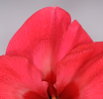 | 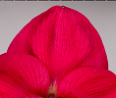 | 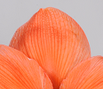 | 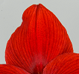 | 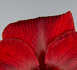
1 | 2 | 3 | 4 | 5
sehr gering | gering | mittel | stark | sehr stark

Zu 28: Inneres mittleres Perigonblatt: Form

 |  |  |  |  | breiteste Stelle
 |  |  |  |  | unterhalb der Mitte |  | in der Mitte |  | oberhalb der Mitte
 | schmal (langgezogen) |  |  | 3  schmal eiförmig |  | 6  schmal elliptisch |  | 9  schmal verkehrt eiförmig
 | Breite (Verhältnis Länge/Breite) |  |  | 2  mittel eiförmig |  | 5  mittel elliptisch |  | 8  mittel verkehrt eiförmig
 | breit (zusammengedrückt) |  |  | 1  breit eiförmig |  | 4  breit elliptisch |  | 7  breit verkehrt eiförmig

Zu 31: Inneres mittleres Perigonblatt: Muster der Sekundärfarbe auf der Innenseite

1 | 2 | 3
keine | geadert | Mittelstreifen

4 | 5
schmaler Rand | gestreift und gesprenkelt

Zu 34: Inneres laterales Perigonblatt: Form

 |  |  |  |  | breiteste Stelle
 |  |  |  |  | unterhalb der Mitte |  | in der Mitte | oberhalb der Mitte
 | schmal (langgezogen) |  |  | 3  schmal eiförmig |  | 6  schmal elliptisch |  | 9  schmal verkehrt eiförmig
 | Breite (Verhältnis Länge/Breite) |  |  | 2  mittel eiförmig |  | 5  mittel elliptisch |  | 8  mittel verkehrt eiförmig
 | breit (zusammengedrückt) |  |  | 1  breit eiförmig |  | 4  breit elliptisch |  | 7  breit verkehrt eiförmig

Zu 35: Inneres laterales Perigonblatt: Tiefe der Einschnitte

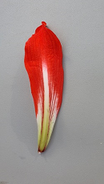 | 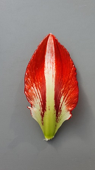 | 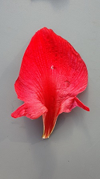
1 | 2 | 3
fehlend oder flach | mittel | tief

Zu 37: Staubbeutel: Farbe

Die Erfassungen sollten kurz vor dem Pollenstäuben erfolgen.

Zu 39: Narbe: Durchmesser

Die Erfassungen sollten an reifen Blüten erfolgen.

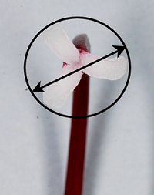

9. | Literatur

10. | Technischer Fragebogen

TECHNISCHER FRAGEBOGEN | Seite {x} von {y} | Referenznummer:

Antragsdatum:
(nicht vom Anmelder auszufüllen)
TECHNISCHER FRAGEBOGEN
in Verbindung mit der Anmeldung zum Sortenschutz auszufüllen

1. | Gegenstand des Technischen Fragebogens
 | 1.1 | Botanischer Name | Hippeastrum Herb.
 | 1.2 | Landesüblicher Name | Amaryllis
 | 1.3 | Art (bitte angeben):

2. | Anmelder
 | Name
 | Anschrift
 | Telefonnummer
 | Faxnummer
 | E-Mail-Adresse
 | Züchter (wenn vom Anmelder
 | verschieden)

3. | Vorgeschlagene Sortenbezeichnung und Anmeldebezeichnung
 | Vorgeschlagene Sorten-
 | bezeichnung (falls vorhanden)
 | Anmeldebezeichnung

TECHNISCHER FRAGEBOGEN |  |  | Seite {x} von {y} | Referenznummer:
#4. | Informationen über Züchtungsschema und Vermehrung der Sorte
 | 4.1 | Züchtungsschema
 | Sorte aus:
4.1.1 | Kreuzung
(a) | kontrollierte Kreuzung  (Elternsorten angeben) | [ ]
(…………………..……………..…) x (……………..…………………..…)

weiblicher Elternteil männlicher Elternteil

(b) | teilweise bekannte Kreuzung  (die bekannte(n) Elternsorte(n) angeben) | [ ]
(…………………..……………..…) x (……………..…………………..…)

weiblicher Elternteil männlicher Elternteil

(c) | unbekannte Kreuzung | [ ]
4.1.2 | Mutation  (Ausgangssorte angeben) | [ ]
4.1.3 | Entdeckung und Entwicklung  (angeben, wo und wann sie entdeckt und wie sie entwickelt wurde) | [ ]
4.1.4 | Sonstige  (Einzelheiten angeben) | [ ]

TECHNISCHER FRAGEBOGEN | Seite {x} von {y} | Referenznummer:

 | 4.2 | Methode zur Vermehrung der Sorte:
4.2.1 | Vegetativ vermehrte Sorten
a) | In-vitro-Vermehrung | [ ]
b) | Teilung | [ ]
c) | Sonstige (Methode angeben) | [ ]
4.2.2 | Sonstige  (Einzelheiten angeben) | [ ]

TECHNISCHER FRAGEBOGEN | Seite {x} von {y} | Referenznummer:

5. | Anzugebende Merkmale der Sorte (die in Klammern angegebene Zahl verweist auf das entsprechende Merkmal in den Prüfungsrichtlinien; bitte die Note ankreuzen, die derjenigen der Sorte am nächsten kommt).

 | Merkmale | Beispielssorten | Note
5.1  (10) | Blüte: Typ
 | einzeln | Antarctica, Peach Melba | 1 [ ]
 | gefüllt | Double Dragon, Scarlet Belle | 2 [ ]
5.2  (17) | Blüte: maximale Breite der Blütenhülle
 | sehr schmal | Red Beauty | 1 [ ]
 | sehr schmal bis schmal | White Garden | 2 [ ]
 | schmal | Table Dance | 3 [ ]
 | schmal bis mittel | Pink Rival | 4 [ ]
 | mittel | Cherry Bloss, Coral Flame | 5 [ ]
 | mittel bis breit | Antarctica | 6 [ ]
 | breit | NWK 8288, Tosca | 7 [ ]
 | breit bis sehr breit | Arnym | 8 [ ]
 | sehr breit |  | 9 [ ]
5.3  (22) | Äußeres mittleres Perigonblatt: Hauptfarbe der Innenseite
 | RHS-Farbkarte (Nummer angeben)
5.4  (24) | Äußeres mittleres Perigonblatt: Farbmuster der Sekundärfarbe auf der Innenseite
 | keine | Antarctica, Peach Melba | 1 [ ]
 | geadert | Estella, Pretnym | 2 [ ]
 | Mittelstreifen | Balentino | 3 [ ]
 | schmaler Rand | Picotee | 4 [ ]
 | gestreift und gesprenkelt | Mama Mia | 5 [ ]

TECHNISCHER FRAGEBOGEN | Seite {x} von {y} | Referenznummer:

6. | Ähnliche Sorten und Unterschiede zu diesen Sorten
Bitte nachstehende Tabelle und den Kasten für die Angaben darüber benutzen, wie sich Ihre Kandidatensorte von der Sorte (oder den Sorten) unterscheidet, die nach Ihrem besten Wissen am ähnlichsten ist (sind). Diese Angaben können der Prüfungsbehörde behilflich sein, die Unterscheidbarkeitsprüfung effizienter durchzuführen.

Bezeichnung(en) der Ihrer Kandidatensorte ähnlichen Sorte(n) | Merkmal(e), in dem (denen) Ihre Kandidatensorte von der (den) ähnlichen Sorte(n) verschieden ist | Beschreiben Sie die Ausprägung des (der) Merkmals(e) der ähnlichen Sorte(n) | Beschreiben Sie die Ausprägung des (der) Merkmals(e) Ihrer Kandidatensorte

Beispiel | Blütenstandsstiel: Länge | kurz | mittel

 | Bemerkungen:

TECHNISCHER FRAGEBOGEN | Seite {x} von {y} | Referenznummer:

#7. | Zusätzliche Informationen zur Erleichterung der Prüfung der Sorte
7.1 | Gibt es außer den in den Abschnitten 5 und 6 gemachten Angaben zusätzliche Merkmale zur Erleichterung der Unterscheidung der Sorte?
 | Ja | [ ] | Nein | [ ]
 | (Wenn ja, Einzelheiten angeben)
7.2 | Gibt es besondere Bedingungen für den Anbau der Sorte oder die Durchführung der Prüfung?
 | Ja | [ ] | Nein | [ ]
 | (Wenn ja, Einzelheiten angeben)
7.3 | Sonstige Informationen
Ein repräsentatives Farbfoto der Sorte, das das (die) maßgebende(n) Unterscheidungsmerkmal(e) der Sorte zeigt, sollte dem Technischen Fragebogen, beigelegt werden. Das Foto soll eine bildliche Darstellung der Kandidatensorte liefern, durch die die im Technischen Fragebogen erteilten Informationen ergänzt werden.
Die wichtigsten bei einer Fotoaufnahme der Kandidatensorte zu berücksichtigenden Punkte sind:
• Angabe von Datum und geographischem Ort
• Korrekte Kennzeichnung (Anmeldebezeichnung)
• Hochwertiger Fotodruck (mindestens 10 cm x 15 cm) und/oder Version in elektronischem Format mit hinreichender Auflösung (mindestens 960 x 1280 Pixel)
Weitere Anleitung zur Einreichung von Fotoaufnahmen mit dem technischen Fragebogen ist in Dokument
TGP/7 ‚Erstellung von Prüfungsrichtlinien’, Erläuterung (GN) 35 (http://www.upov.int/tgp/de/) gegeben.
[Der angegebene Link kann von Verbandsmitgliedern gelöscht werden, wenn sie ihre eigenen Prüfungsrichtlinien erarbeiten.]

Resistenz gegen Schadorganismen?

ja [ ] nein [ ]
(Wenn ja, Einzelheiten angeben)

TECHNISCHER FRAGEBOGEN | Seite {x} von {y} | Referenznummer:

8. | Genehmigung zur Freisetzung
 | a) | Ist es erforderlich, eine vorherige Genehmigung zur Freisetzung der Sorte gemäß der Gesetzgebung für Umwelt, Gesundheits- und Tierschutz zu erhalten?
 |  | Ja | [ ] | Nein | [ ]
 | b) | Wurde eine solche Genehmigung erhalten?
 |  | Ja | [ ] | Nein | [ ]
 | Sofern die Frage mit „ja“ beantwortet wurde, bitte eine Kopie der Genehmigung beifügen.

9. Informationen über das zu prüfende oder für die Prüfung einzureichende Vermehrungsmaterial

Die Ausprägung eines Merkmals oder mehrerer Merkmale einer Sorte kann durch Faktoren wie Schadorganismen, chemische Behandlung (z. B. Wachstumshemmer oder Pestizide), Wirkungen einer Gewebekultur, verschiedene Unterlagen, Edelreiser, die verschiedenen Wachstumsstadien eines Baumes entnommen wurden, usw., beeinflusst werden.
9.2 Das Vermehrungsmaterial darf keiner Behandlung unterzogen worden sein, die die Ausprägung der Merkmale der Sorte beeinflussen würde, es sei denn, daß die zuständigen Behörden eine solche Behandlung gestatten oder vorschreiben. Wenn das Vermehrungsmaterial behandelt worden ist, müssen die Einzelheiten der Behandlung angegeben werden. Zu diesem Zweck geben Sie bitte nach bestem Wissen an, ob das zu prüfende Vermehrungsmaterial folgendem ausgesetzt war:

 | a) | Mikroorganismen (z. B. Viren, Bakterien, Phytoplasma) | Ja [ ] | Nein [ ]
 | b) | Chemischer Behandlung (z. B. Wachstumshemmer, Pestizide) | Ja [ ] | Nein [ ]
 | c) | Gewebekultur | Ja [ ] | Nein [ ]
 | d) | Sonstigen Faktoren | Ja [ ] | Nein [ ]
 | Wenn „Ja“, bitte Einzelheiten angeben.

10. | Ich erkläre hiermit, dass die Auskünfte in diesem Formblatt nach meinem besten Wissen korrekt sind:
 | Anmeldername
 | Unterschrift |  | Datum

[Ende des Dokuments]

